Московский авиационный институт (национальный исследовательский университет)

Институт информационных технологий и прикладной математики
«Кафедра вычислительной математики и программирования»

Курсовая работа по предмету «Операционные системы»

Студент: Кострюков Е.С.
Преподаватель: Миронов Е.С.
Группа: М8О-207Б-22
Дата: 29.12.2023
Оценка:
Подпись:

Оглавление
Цель работы 3
Постановка задачи 3
Общий алгоритм решения 4
Реализация 5
Пример работы 9
Вывод 10

Цель работы
Создание планировщика DAG’a «джобов» (jobs).

Постановка задачи
На языке C\C++ написать программу, которая:
- По конфигурационному файлу в формате yaml, json или ini принимает спроектированный DAG джобов и проверяет на корректность: отсутствие циклов, наличие только одной компоненты связанности, наличие стартовых и завершающих джоб. Структура описания джоб и их связей произвольная.
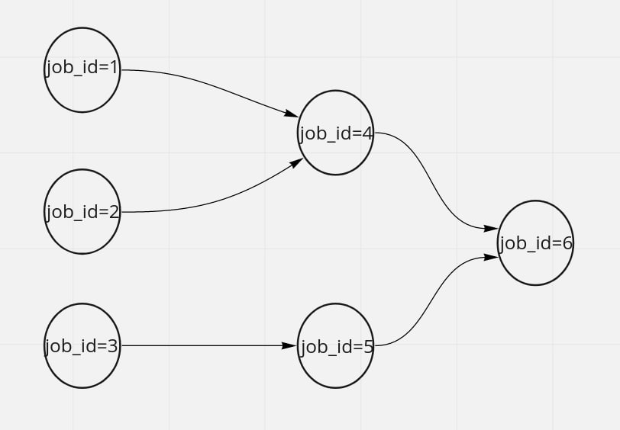
- При завершении джобы с ошибкой, необходимо прервать выполнение всего DAG’а и всех запущенных джоб.
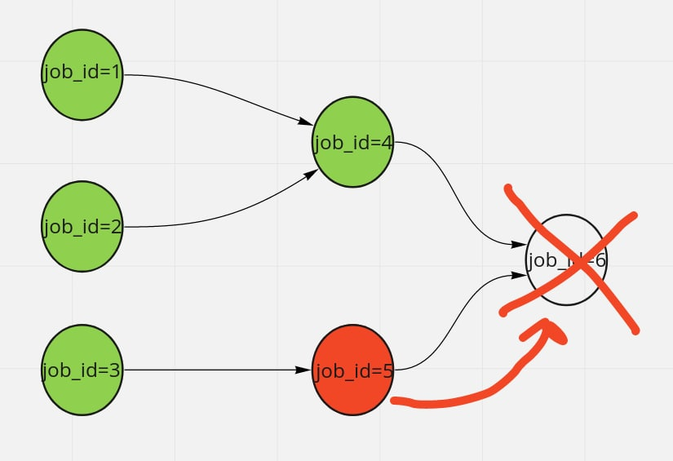

Общий алгоритм решения
1. Загрузка и анализ данных:
- Программа считывает данные из JSON-файла, чтобы получить список работ (jobs) и их зависимостей.
2. Проверка корректности DAG:
- Программа проверяет, что предоставленный граф работ является направленным ациклическим графом. Это делается путем обхода каждого узла и проверки на наличие циклов;
- Затем программа проверяет, что все работы связаны, т.е. граф состоит из одной компоненты связности;
- Последняя проверка удостоверяется в том, что в DAG имеются начальные и конечные узлы (работы без зависимостей и работы, не являющиеся зависимостями для других соответственно).
3. Выполнение работ:
- Затем программа выполняет работу в соответствии с зависимостями. Это делается рекурсивной функцией doingJob, которая начинает с заданной работы и переходит к её зависимостям, удостоверяясь, что каждая зависимость будет выполнена перед родительской работой;
- Чтобы отслеживать выполненные работы, используется множество visitedJobs. Как только работа выполнена и добавлена в это множество, она больше не будет выполнена повторно;
- Работа считается выполненной после имитации выполнения через sleep(1), что предполагает замену на реальное выполнение задачи;
- Вывод сообщений в консоль информирует пользователя о ходе выполнения работ.
4. Завершение:
- После того как все работы были выполнены, программа выводит сообщение об успешном завершении и заканчивает свою работу.

Реализация
dag.cpp
-----------------------------------------------------------
#include <iostream> // g++ -o dag dag.cpp -ljsoncpp -pthread
#include <fstream>
#include <jsoncpp/json/json.h>
#include <set>
#include <functional>
#include <vector>
#include <string>
#include <sys/wait.h>
#include <queue>
#include <unordered_set>
#include "unistd.h"
#include "sys/wait.h"
#include "stdio.h"
#include "stdlib.h"
#include "ctype.h"

void doingJob(const std::string& job, const std::unordered_map<std::string, std::vector<Json::String>>& dependencies,
std::unordered_set<std::string>& visitedJobs) {
if (visitedJobs.size() == dependencies.size())
return;

if (visitedJobs.count(job) == 0)
visitedJobs.insert(job);

const std::vector<Json::String>& currentDependencies = dependencies.at(job);

for (const auto& dependency : currentDependencies) {
if (visitedJobs.count(dependency) == 0) {
visitedJobs.insert(dependency);
if (visitedJobs.size() == dependencies.size()) {
std::cout << "Выполняется работа: " << dependency << std::endl;
sleep(1);
std::cout << "Работа завершена: " << dependency << std::endl;
} else
doingJob(dependency, dependencies, visitedJobs);
}
}

std::cout << "Выполняется работа: " << job << std::endl;
sleep(1);
std::cout << "Работа завершена: " << job << std::endl;
}

bool hasCycle(const Json::Value& jobs, const std::string& currentJob, std::set<std::string>& visited, std::set<std::string>& recursionStack) {
visited.insert(currentJob);
recursionStack.insert(currentJob);

const Json::Value& dependencies = jobs[currentJob]["dependencies"];
for (const auto& dependency : dependencies) {
const std::string& dependencyJob = dependency.asString();

if (recursionStack.count(dependencyJob))
return true;

if (!visited.count(dependencyJob) && hasCycle(jobs, dependencyJob, visited, recursionStack))
return true;
}

recursionStack.erase(currentJob);
return false;
}

// Ходим по всем узлам и проверяем, есть ли цикл
bool isValidDAG(const Json::Value& jobs) {
std::set<std::string> visited;
std::set<std::string> recursionStack;

for (const auto& job : jobs.getMemberNames()) {
if (!visited.count(job) && hasCycle(jobs, job, visited, recursionStack))
return false;
}

return true;
}

bool isOneComponent(const Json::Value& jobs) {
std::unordered_map<std::string, std::vector<std::string>> adjacencyList;
std::set<std::string> visited;

for (const auto& job : jobs.getMemberNames()) {
const Json::Value& dependencies = jobs[job]["dependencies"];
for (const auto& dependency : dependencies) {
adjacencyList[dependency.asString()].push_back(job);
adjacencyList[job].push_back(dependency.asString());
}
}

int componentCount = 0;

// Обходим граф и считаем количество компонент связности
for (const auto& job : jobs.getMemberNames()) {
if (visited.count(job) == 0) {
visited.insert(job);

std::set<std::string> component;
std::queue<std::string> q;

q.push(job);

while (!q.empty()) {
std::string currentJob = q.front();
q.pop();
component.insert(currentJob);

for (const auto& neighbor : adjacencyList[currentJob]) {
if (visited.count(neighbor) == 0) {
q.push(neighbor);
visited.insert(neighbor);
}
}
}

componentCount++;

if (componentCount > 1)
return false;
}
}

return true;
}

bool hasStartAndEndJobs(const Json::Value& jobs) {
std::set<std::string> startJobs;
std::set<std::string> endJobs;

for (const auto& job : jobs.getMemberNames()) {
const Json::Value& dependencies = jobs[job]["dependencies"];
if (dependencies.empty()) {
startJobs.insert(job);
}

for (const auto& dependency : dependencies) {
endJobs.erase(dependency.asString());
}

endJobs.insert(job);
}

return !startJobs.empty() && !endJobs.empty();
}

int main() {
std::ifstream file("test.json");
Json::Value data;
file >> data;
Json::Value jobb = data["jobs"];

if (!isValidDAG(jobb))
throw std::runtime_error("DAG содержит цикл");

if (!isOneComponent(jobb))
throw std::runtime_error("DAG имеет больше одной компоненты связности");

if (!hasStartAndEndJobs(jobb))
throw std::runtime_error("DAG не имеет начального и конечного job'a");

std::cout << "DAG валидный, приступаем к выполнению job's..." << std::endl;
sleep(1);

std::vector<std::string> jobs;
for (const auto& job : jobb.getMemberNames())
jobs.push_back(job);

std::unordered_map<std::string, std::vector<Json::String>> dependencies_map;

for (const auto& job : jobb.getMemberNames()) {
std::vector<Json::String> dependencies;
for (const auto& dependency : jobb[job]["dependencies"])
dependencies.push_back(dependency.asString());

dependencies_map[job] = dependencies;
}

std::unordered_set<std::string> visitedJobs;
for (const std::string& job : jobs)
doingJob(job, dependencies_map, visitedJobs);

std::cout << "Все работы выполнены!" << std::endl;
return 0;
}
-----------------------------------------------------------

Пример работы
Test
./dag
DAG валидный, приступаем к выполнению job's...
Выполняется работа: job1
Работа завершена: job1
Выполняется работа: job2
Работа завершена: job2
Выполняется работа: job3
Работа завершена: job3
Выполняется работа: job4
Работа завершена: job4
Выполняется работа: job5
Работа завершена: job5
Выполняется работа: job6
Работа завершена: job6
Выполняется работа: job7
Работа завершена: job7
Все работы выполнены!

Вывод
В ходе выполнения данной лабораторной работы мы создали и успешно выполнили управление комплексом задач, представленным в виде направленного ациклического графа (DAG). Программа была написана с использованием C++ и дополнительных библиотек, в частности, JsonCpp для парсинга JSON-файлов.
Программа эффективно управляет комплексными зависимостями, что имеет большое практическое значение для разработки систем с большим количеством взаимозависимых компонентов. Это может быть применимо в различных областях, включая автоматизацию сборки программного обеспечения, управление проектами, бизнес-процессы и многие другие области, где необходима координация сложных процессов.

